Bài 6:

Lệnh la được thực hiện như sau:

+ Vì địa chỉ 32bits nên lệnh la được tách thành 2 lệnh lui và ori (giống với thực hiện cộng số > 16 bit)

Cửa số label:

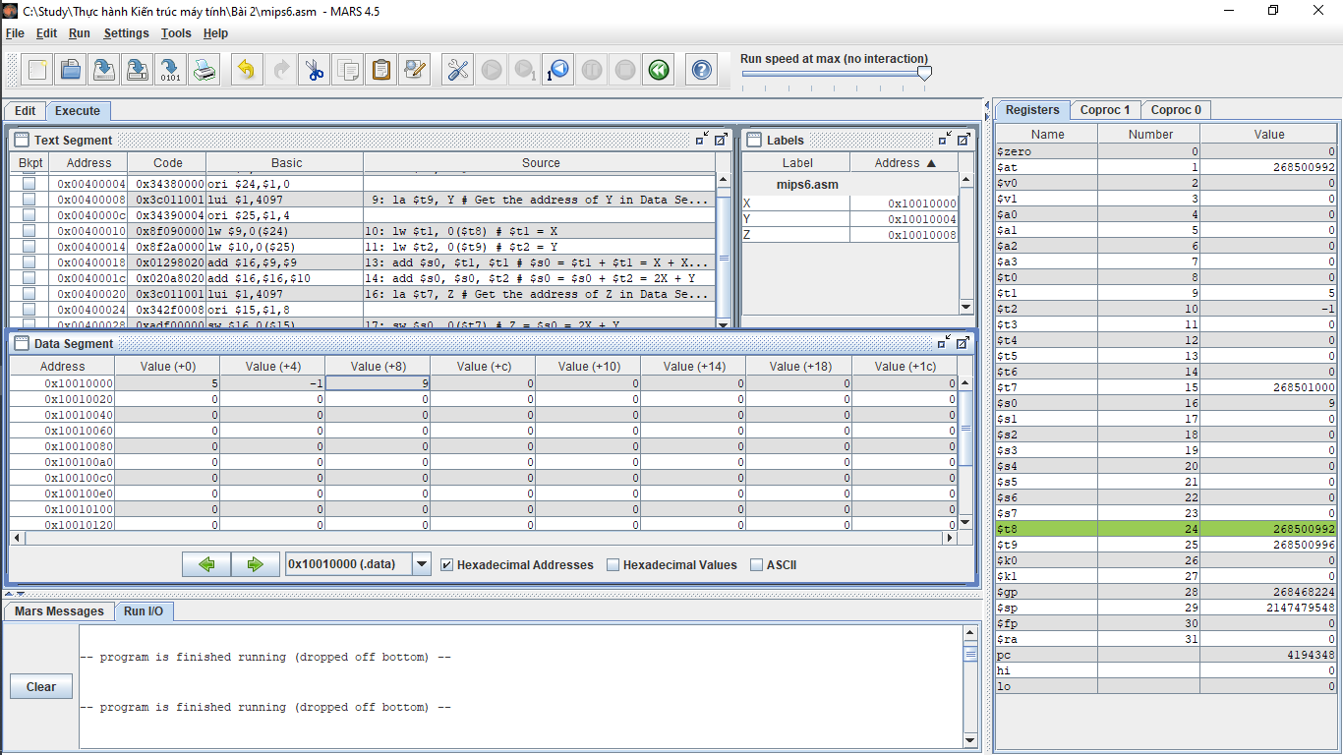

Vai trò của lệnh lw:

Chép 1 word (4bytes) tại vị trí trong bộ nhớ ram vào thanh ghi

Vai trò của lệnh sw:

Lưu 1 word trong thanh ghi vào bộ nhớ RAM

Lệnh lb và sb:

+ lb: Chép 1 byte tại vị trí trong bộ nhớ RAM vào byte thấp của thanh ghi

+ sb: Lưu 1 byte thấp trong thanh ghi vào vị trí trong bộ nhớ RAM